高雄流行音樂中心停車場場地利用及出租計畫
壹、總則
一、目的：
高雄流行音樂中心園區結合流行音樂活動展演、文創產業發展基地、商業、休閒等功能。為有效管理音浪塔、珊瑚礁群及鯨魚堤岸周邊之停車空間，考量活動期間及平日民眾停車需求，擬將上述空間提供予民間停車場專業管理廠商(本計畫書簡稱廠商)利用，期引進民間創意思維及經營專業能力，提供優質停車服務與效能。
依據國有財產法第28條但書及國有公用不動產收益原則規定，為促進公共利益、增進使用效益而提出停車場場地利用事宜。

二、契約簽約主體與權利義務：
本案由行政法人高雄流行音樂中心辦理公告及徵選作業，並依管理權責分為兩契約簽約主體：一為高雄市政府文化局，契約範圍包含音浪塔及珊瑚礁群；另一為行政法人高雄流行音樂中心，契約範圍為鯨魚堤岸。
為利本計畫書後續內容表述，本計畫書所稱「甲方」，係泛指高雄市政府文化局及行政法人高雄流行音樂中心；實際權利義務仍應依各契約之簽約主體及契約約定辦理。
另高雄市政府文化局為音浪塔與珊瑚礁群契約簽約主體之契約，其相關權利義務得委由行政法人高雄流行音樂中心代為執行。

三、利用範圍：
音浪塔平面及地下停車場、珊瑚礁群平面停車場場地利用面積約11,169.6平方公尺。
鯨魚堤岸平面及地下停車場場地利用面積約11,160.7平方公尺。
- 【音浪塔停車場】
  - 位於高雄市鹽埕區真愛路1號。
  - 汽車停車場：平面停車位32格(含2格小型裝卸車位)；地下停車位207格(含6格無障礙、9格小型裝卸、5格婦幼)。
  - 若甲方承接高雄市鹽埕區真愛路全部路權管理權，廠商應將真愛路納入營業管理範圍。
- 【珊瑚礁群停車場】
  - 位於高雄市苓雅區海邊路110號。
  - 機車停車場：機車停車位401格(含8格無障礙)。
- 【鯨魚堤岸停車場】
  - 位於高雄市苓雅區海邊路15號。
  - 汽車停車場：平面停車位173格(含5格身心障礙、3格婦幼)；地下停車位108格(含2格身心障礙、3格婦幼)。
  - 契約期間內，如因甲方設施規劃或工程需求，致本停車場地下室停車格位須調整配置或變更使用用途（預計約5個停車格位配合地下儲水設施設置，實際調整內容依甲方通知為準），廠商應配合辦理相關營運及管理措施。前述調整如須由甲方辦理使用執照變更或其他相關行政程序，廠商應依甲方通知配合提供所需資料、文件及必要協助，不得據此提出任何異議或請求補償，惟契約另有約定者，不在此限。
四、提供利用期間
- 【音浪塔停車場】、【珊瑚礁群停車場】：116年1月1日至118年12月31日，共3年。
- 【鯨魚堤岸停車場】：117年1月1日至118年12月31日止，共2年。
- 上述停車場利用期滿後經甲方審核績效良好，得依相同契約內容、條件續約2年，續約以1次為限。
貳、停車場營業管理項目：
一、營業時間與人力配置
- 【音浪塔停車場】：營業時間為每日07:00至24:00，(視營運情形，甲方得書面通知廠商調整營運時間)，期間應至少派駐一員進駐管理室。
因應充電樁管理，自本案充電樁啟用後，調整為24小時營業。
- 【珊瑚礁群停車場】：24小時營業，廠商應配合甲方需求派員駐場。
- 【鯨魚堤岸】：24小時營業，廠商應配合甲方需求派員駐場。
二、停車收費標準
- 【音浪塔停車場】：汽車：平日每小時不超過40元(當日上限150元)；假日每小時不超過100元 (當日上限不超過450元)。汽車進場後30分鐘內不予計費。
- 【珊瑚礁群停車場】：機車：每次15元(當日00:00~23:59，隔日另計)。
- 【鯨魚堤岸停車場】：汽車：平日每小時不超過40元(當日上限150元)；假日每小時不超過100元 (當日上限不超過450元)。汽車進場後30分鐘內不予計費。汽車月租：每月不超過3,500元，數量不得超過130格 (不含身障及婦幼車位)，須製作辨識證明並每月提供分析。
- 上述收費標準為本案停車收費之最高上限及原則性收費基準；實際收費費率應於上述上限範圍內，由甲方與廠商依園區營運需求及實際狀況議定後實施。廠商如要調整汽車格月租(或其他優惠)收費方式，其車輛數量、計價標準、管理原則等項目應經甲方同意後始得為之。
- 有關身心障礙者車輛停放，應依「高雄市政府交通局公有收費停車場身心障礙者停車優惠規定」辦理。貼有母嬰貼紙者或持孕婦或兒童健康手冊車輛停放，應依「孕婦及育有六歲以下兒童者停車位設置管理辦法」辦理，廠商對於無障礙及婦幼專用停車格位應依政府相關規定提供使用，不得異議。
三、提供甲方之項目
- 【音浪塔及珊瑚礁群停車場】：
- 地下汽車停車位10格公務專用車位(位置如附圖)，僅限公務使用，不得作為一般民眾車位使用，甲方得視實際公務需求調整公務專用車位之配置。
- 免費汽車停車券每月至少500小時，供貴賓抵免用。
- 甲方所屬員工免費停放機車於珊瑚礁群機車停車場。
- 甲方所屬員工及進駐廠商月租優惠，相關月租優惠內容，須經過甲方與廠商合議後訂定。
- 【鯨魚堤岸】：廠商須於地下汽車停車場保留園區進駐店家顧客優先車位(實際位置與車位數甲方與廠商另協議之)。
- 因辦理公務、施工或活動等需求進入園區之車輛，其停車費予以免費折抵。相關之適用對象、免費時數限制及申請放行程序，由甲方與廠商協議定之。
四、設備建置與場地維護管理
- 公務車輛通行機制：請廠商於營業管理計畫書具體規劃公務車輛免費進出之辨識與管理機制（例如：車牌辨識系統設定、數位通行方式或其他替代方案），經甲方與廠商議定後據以執行。
- 設備建置：廠商須依照附件「應設置之設施、設備項目一覽表」，以及依據營業管理計畫書內容擬定之建置規劃，完成平面及地下停車場所有裝修工作。
- 新增設施：廠商應新增設施、設備、美化規劃，應由廠商自行規劃(含規格及內容)，並應以不破壞原有之設備及景觀為原則，且應經甲方同意後始得裝設或施作。如有經甲方認定之破壞情形，廠商應負完全賠償責任，並不得以場地等因素向甲方要求額外費用或減少契約價金。未經甲方許可，不得增設或更改場地設施。
- 場地維護：廠商負責於利用期間範圍的設備建置、維護及修繕（含環境清潔、安全維護等），以及各項風險管理與緊急應變措施。廠商每日應派員清掃以保持場地整潔，並接受甲方之指揮監督，若因維護不周致遭環保局或衛生局等相關主管機關罰鍰者，由廠商負責繳納。
- 安全與動線管理：廠商應妥善規劃出入口動線、指標，並依利用範圍營業管理現況，經甲方同意得重新劃設停車格，避免尖峰時段之車輛出場壅塞情況；廠商於營業管理期間因管理及安全考量，應設置獨立之監控系統與管制設施；負責場內定時巡邏、車輛停放整齊及申訴處理機制。
- 人員管理：廠商應負責停車場服務人員(管理員)之人員配置、管理、服務禮儀及教育訓練計畫、其他配合政策之服務項目。甲方如認為廠商所僱用之停車場服務人員(管理員)不適任時，得通知廠商改善，廠商於60日內無法改善，應轉介至其他停車場。
- 車流引導與秩序維護：廠商應負責維持本場車輛順暢，人車之安全維護管理，包含場內定時巡邏管理，維持車輛停放整齊，不得影響觀瞻，以及申訴處理機制。配合甲方重大活動等尖峰時段，增派人員至停車場進行流量管制放行及車輛引導，以及繳費人潮疏通。
- 廠商應將防火毯納入停車場安全設施設置項目，依停車場規模及實際營運需求自行取得設置及維護管理，並符合相關法令規定，保持堪用狀態，定期檢查及適時更新，相關費用由廠商負擔。
- 本案停車場充電樁管理依下列規定辦理(以下所稱「管理權移交」，係指高雄市政府環境保護局將充電樁管理權移轉予甲方)，並經甲方以書面通知廠商之日起生效：
  - 管理權移交前
    - 原則上自充電樁啟用日起3年內，由高雄市政府環境保護局負責管理。
    - 充電樁硬體設備之維護、保養、修繕、故障排除、設備維運及電費等相關事項，由高雄市政府環境保護局或其委託廠商負責。
    - 前開期間如相關政策有所調整，則依屆時政策規定及權責分工辦理。
  - 管理權移交準備作業
- 甲方得視管理權移交時程，通知廠商配合議定充電樁硬體設備移交後之營運管理原則、管理權責及相關作業程序，廠商應依甲方通知配合辦理。
- 前款事項經甲方核定後，廠商應依核定內容配合辦理，不得拒絕或無故延宕。
  - 充電樁營運管理基本原則
- 充電樁營運管理基本原則，廠商應負責充電車位之現場巡查及使用引導，協助維持充電秩序；如有非電動車占用、電動車充電完成後超時占用或其他影響充電車位使用之情形，應協助勸導或通報。使用者如有充電操作、設備異常、故障或其他充電相關需求，廠商應協助引導顧客逕洽充電設備維運業者處理。
- 契約履行期間，如中央或高雄市政府有關電動車充電設施之法令、政策、管理規範或推動措施有所修正，甲方得視實際需要調整相關要求，廠商應配合辦理。
- 其他營運限制與彈性調整。
- 廠商應負責停車場收費及所需繳納之相關稅費(房屋稅與地價稅除外)，並依相關規定向政府有關單位辦理必要之立案手續。
- 甲方遇有重大活動時，得書面通知廠商暫時停止收費，廠商不得異議，因暫停收費所生之損失，廠商得書面向甲方提出依比例（時間比例）於次月利用費中扣除，或由甲方與廠商協議後辦理。
- 本案營業範圍內不得有增加建蔽率之行為。
- 以上各項營運管理相關事項，將依營業或公共利益實際狀況所需，得經甲方與廠商協議適當調整之。
- 廠商於利用期間，應就前述管理項目範圍及其所提營業管理計畫書確實執行，提供相關之管理服務。
參、各項費用
一、【音浪塔及珊瑚礁群】
- 包含固定費用及變動費用。固定費用：廠商於利用期間每月應繳交新臺幣27萬元整，於每月5日前繳交當月金額。變動費用：廠商於利用期間，按營業稅申報之含稅銷售總額至少5%以上(變動費用由廠商自提)，每6個月繳交一次，以稅捐處之營業稅申報書為依據（須蓋有稅捐處印章），於規定申報截止日後15日內繳交。
- 廠商於利用期間應繳納當月水電費計新臺幣4萬元整(含管理室室內空間獨立空調電費)，於每月5日前(含)繳交當月金額。
二、【鯨魚堤岸】
廠商應支付營業稅申報之含稅銷售總額至少70%以上作為營業回饋金(營業回饋金由廠商自提)，每2個月繳交一次，以稅捐處之營業稅申報書為依據，於規定申報截止日後15日內繳交。
三、【共通負擔費用】
廠商應負擔營業稅、保險(火險/公共意外/雇主責任險)、人事管銷、清潔及軟硬體製作維護費用。甲方負擔地價稅、房屋稅。
四、廠商如欠繳前述各項費用，甲方得逕自履約保證金中扣抵，履約保證金經扣抵仍有不足時，甲方得向廠商請求賠償。
肆、利用期間之督導與責任
一、廠商應按月提供營運收支報表，包含臨停及月租等各項收入來源、各項營運成本。
二、廠商對甲方所為定期或不定期之查核不得規避、拖延或拒絕。
三、廠商於利用期間應以自己名義對外為法律行為，不得轉包或分包，如有侵害第三人合法權益時，廠商應自行負責處理並承擔一切法律責任。利用期間各項財務及財物處理，廠商應依一般公認會計原則及稅法等規定辦理。廠商不得將停車場轉讓及設定負擔，經查證屬實者，甲方得終止契約並沒收履約保證金。
伍、責任賠償
一、廠商於利用期間，如因故意、過失、不法侵害服務對象或致第三人於利用範圍內權益遭受損壞時，應負全部損害賠償責任，並立即通知甲方。
二、廠商因各項設施、執行業務有設置、管理維護之瑕疵致生損害於第三人時，應負損害賠償責任，如因此致甲方受有任何之損害時(包括甲方應對第三人負國家賠償責任時)亦同。
三、廠商對甲方提供之土地、建物及設備(施)應善盡維護保管責任，除因天災或其他不可抗力之事變導致毀損、滅失外，應負修繕或賠償責任。如涉及相關財產報廢事宜，廠商應列冊交由甲方依規定程序辦理。前述廠商修繕期限由甲方書面通知，廠商不得推託。另在利用期間內，如有損毀場地內公共設施等情事，應負責賠償。

陸、投件資格與文件
一、投件基本資格：經政府立案之合法納稅廠商，且無政府採購法第103條規定不得參加投標之情形。
二、應檢附文件：
(一)資格文件(下列文件各影本請加蓋公司大小章)：
- 廠商登記或設立之證明:
（公司登記、商業登記或相關設立登記證明文件，廠商得以列印公開於目的事業主管機關網站之資料代之。營利事業登記證，自98年4月13日起停止使用，不再作為證明文件。）
- 最近一期廠商納稅之證明:
（廠商不及提出最近一期證明者，得以前一期之納稅證明代之。新設立且未屆第一期營業稅繳納期限者，得以營業稅主管稽徵機關核發之核准設立登記公函代之。）
- 廠商信用之證明
（如票據交換機構或受理查詢之金融機構於截止投件日之前半年內所出具之非拒絕往來戶及最近三年內無退票紀錄證明、會計師簽證之財務報表或金融機構或徵信機構出具之信用證明等。）
- 廠商聲明書(交易或補助對象屬公職人員或關係人者，請填第6點之文件，非屬關係人者，請填本份)
- 委託代理授權書（非負責人參與資格審查者，須檢附）。
- 公職人員及關係人身分關係揭露表(交易或補助對象非屬公職人員或關係人者，免填)
- 營業管理計畫書一式8份。
請填妥投件封後裝入上述投件文件後再密封投遞，以利審查作業。

(二)營業管理計畫書 (一式8份)，應載明下列事項：
1、公司基本資料與經營管理實績。
2、營業前準備規劃：營業前準備預計時程表；工作人員招募、訓練及配置計畫；軟硬體設施規劃與投資建置期程表(須包含「應設置之設施、設備項目一覽表」所列各項設施及設備)，並就汽機車停車場設施建置、智慧化停車管理設備導入、停車場出入口及車流動線規劃等提出具體說明。
3、營業管理計畫：
(1)日常營運管理：包含停車設備保養維修、車輛進出動線、票證及收費管理、環境清潔維護、現場服務及人員管理等實際執行規劃。
(2)風險管理與緊急應變：設備故障、停電、車流壅塞、事故、天候及其他突發狀況，提出風險管理、緊急應變及申訴處理機制。
(3)配合園區活動措施：配合大型活動、展演及節慶活動之臨時支援人力調度、車輛疏導、流量管制、停車引導、繳費人潮疏通及其他相關服務措施。
(4)園區店家消費停車優惠；提出園區店家消費停車折抵之執行方式、管理機制及相關優惠方案。
(5)園區整體停車資源串流：考量全園區停車場整體運作，提出具體管理方式，提升園區整體停車場使用效率，同時促進停車資源共享，可輔以過往相關管理經驗及案例說明。
4、財務計畫：契約期間之變動費用(營業回饋金)抽成比例之說明；預估未來各年度及每月營業收入、各項支出成本明細總額；投資報酬率、財務效益分析及利潤估算等。
5、其他具體廠商承諾及創新服務：包含但不限於如增加智慧化停車設備、導入創新停車管理技術、配合園區之服務措施、提供業主加值回饋或其他創新服務、園區進駐廠商月租優惠、店家消費優惠措施、汽車充電樁營運管理措施，其他有助於提升停車服務品質、營運效益之作法等。

柒、資格審查及徵選方式
一、資格審查：
(一)資格文件審查：
1、投件廠商應依規定備妥(不得使用鉛筆)廠商資格文件各1份、營業管理計畫書8份，應記載詳盡，保持完整，並加蓋公司大小印後，書面密封黏貼標封，外封套上已標示廠商名稱及地址、電話、統一編號及本徵選案名稱，於投件截止期限前寄達或送達指定地點(投件截止期限115年10月14日（星期三）17時00分前，以郵遞、專人送達方式送達至『高雄市鹽埕區真愛路1號（高雄流行音樂中心營運發展部收』）。請廠商自行估計郵遞時間，逾期寄達或送達則不予拆封，審查作業前不得補正非契約必要文件。
2、115年10月15日（星期四）10時30分，於高雄市鹽埕區真愛路1號高雄流行音樂中心3樓會議室進行投件廠商資格審查，現場資格審查結束後，符合徵選文件規定之廠商簡報順序，以甲方收件時間作為簡報順序。
3、經資格文件審查不合格之廠商，不列入徵選，資格文件審查合於本計畫第陸條第二項內容規定者達一家以上，即得辦理徵選作業。
(二)合格廠商投件之認定：
1、投件文件以書面密封，並於投件截止期限前寄送達。
2、外封套上已標示廠商名稱及地址。
3、無政府採購法第103條規定不得參加投標之情形。
二、徵選：
- 徵選時間及地點由甲方另予通知。由甲方及專家、學者成立徵選委員會，由各廠商於徵選會議當天提出簡報，每一廠商至多推派2人。徵選委員會於聽取廠商簡報後辦理徵選。
- 若廠商逾時未到場經唱名3次後，則由徵選委員依據營業管理計畫書內容逕予評分。
- 各廠商簡報時其他廠商應退席，委員會徵選時所有廠商一律退席。各廠商簡報時間不得超過15分鐘，簡報13分鐘第1次按鈴，15分鐘第2次按鈴結束簡報，徵選委員諮詢約15分鐘（得以酌予增減）。
- 經徵選委員會徵選優勝廠商，並進行議約。
三、優勝廠商評定方式：
- 由工作小組提出初審意見，評選委員就初審意見、廠商資料、評選項目逐項討論後，由各評選委員辦理序位評比，就個別廠商各評選項目分別評分後予以加總，並依加總分數高低轉換為序位。個別委員就不同廠商加總分數相同者應列同一序位(例如：兩家並列序位1，下一序位自序位3排列起)，個別廠商之平均總評分（計算至小數點以下二位數，小數點以下第三位四捨五入），未達75分者不得列為優勝對象。若所有廠商平均總評分均未達75分時，則優勝廠商從缺並廢標。
- 評選委員於各評選項目之評分加總轉換為序位後，彙整合計各廠商之序位，以平均總評分在75分以上序位合計值最低廠商，且經出席評選委員過半數之決定者為優勝廠商。
(三)序位第一(序位合計值最低)之優勝廠商有2家以上，則以「營業管理計畫內容」得分合計值最高者優先；再同分者，則以「財務計畫」得分合計值最高者為優先，得分仍相同者，則抽籤決定之。
(四)參評廠商於徵選期間，自行提出補充資料或任何要求一律不予接受。
(五)其他任何有違反應徵規定及要求情事者，由甲方提請徵選委員會討論。
(六)獲選廠商有下列情事之一時，取消獲選資格：
1、獲選者不接受獲選或於甲方通知簽約後10日內不完成簽約。
2、所附各項證明文件經查證與事實不符。
3、以不正當手段獲選。
4、經甲方認定有影響利用辦理之違反法令行為者。
5、其他因可歸責於獲選者之事由致與甲方訂約失敗。
※如發生撤銷獲選情形，甲方得依徵選結果優勝序位，洽次一序位廠商進行議約程序。
四、評分項目及配分比重：
- 公司基本資料與經營管理實績，佔10分。
- 營業前準備規劃內容，佔20分。
- 營業管理計畫內容，佔25分。
- 財務計畫，20分。
- 其他具體廠商承諾，佔15分。
- 簡報及答詢，佔10分。

捌、簽約與履約保證金
優勝廠商應於甲方通知後10日內完成簽約，並於簽約前繳納履約保證金始得簽約，逾期視同放棄。
玖、其他
- 廠商所提送營業管理計畫書，應視為契約一部份，得標廠商應依營業管理計畫書內容確實執行，如有任何變更，須經甲方同意後始得為之。
- 參與徵選所投送之營業管理計畫書，徵選結束後由甲方歸檔一份後，其餘退還，逾兩週未領回者，甲方得逕行銷毀。
- 申請者應於申請前詳閱全部申請文件，於提出申請時，即視同接受及承諾履行全部申請文件之規定。如有疑義應以書面向甲方請求釋疑。
- 本利用及出租計畫如有未盡事宜，得參照相關規定辦理。

附圖
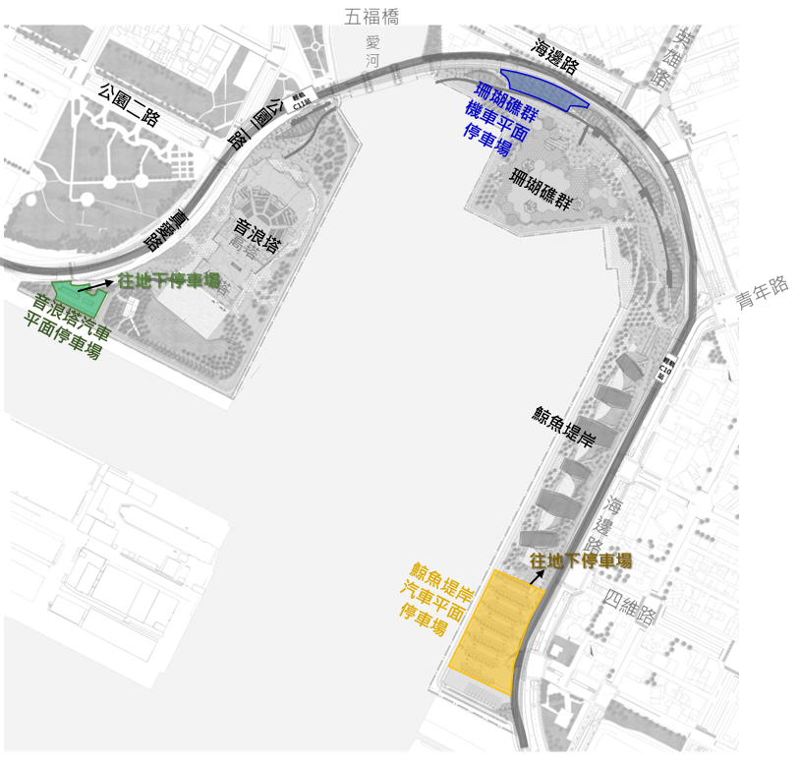
一、高雄流行音樂中心園區停車場位置圖
二、音浪塔地下汽車停車場公務車停放位置(依甲方需求調整)
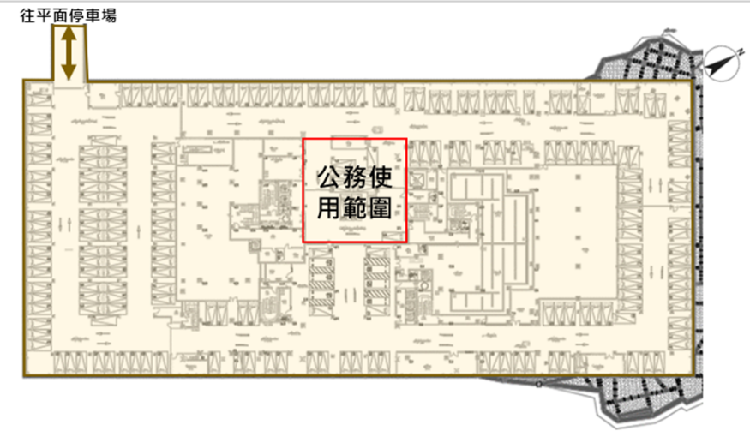

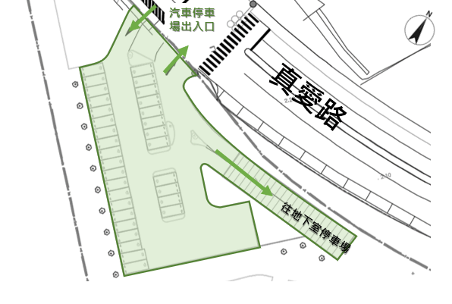
三、音浪塔平面汽車停車場(高雄市鹽埕區真愛路1號)，1,717.2平方公尺(約519坪)
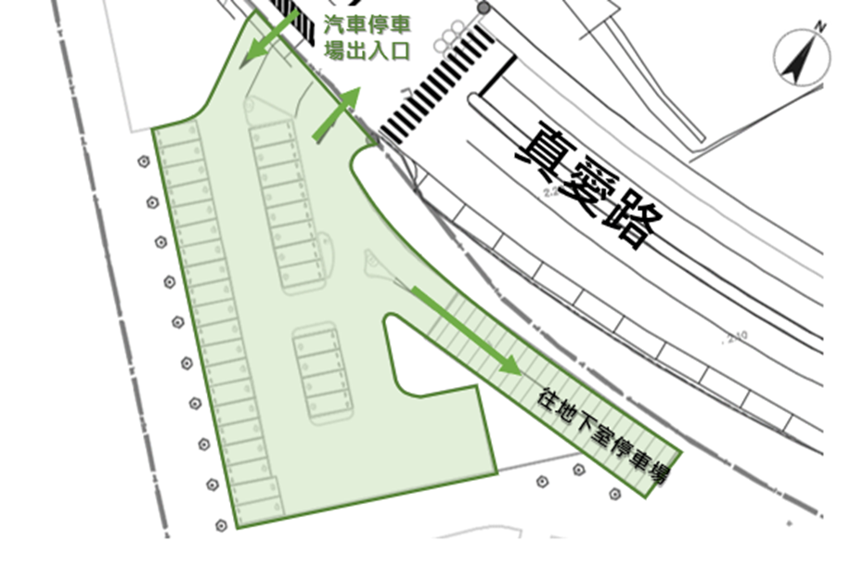
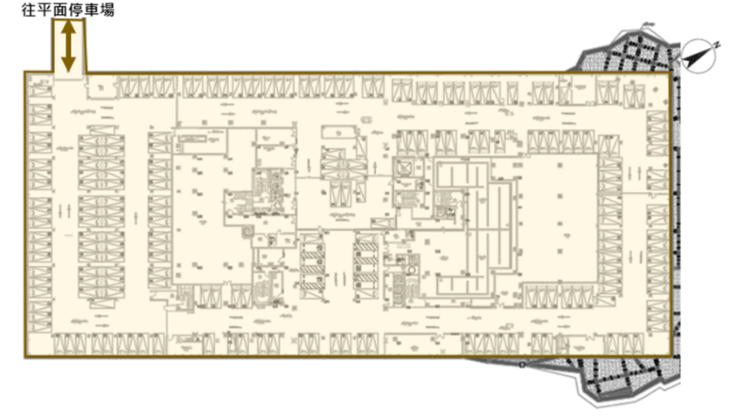
四、音浪塔地下汽車停車場(高雄市鹽埕區真愛路1號)，7,586.3平方公尺(約2,295坪)

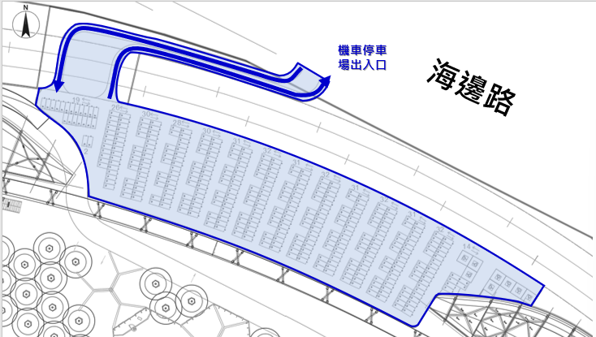
五、珊瑚礁群機車停車場(高雄市苓雅區海邊路110號)，面積約為1,866.1平方公尺(約564坪)

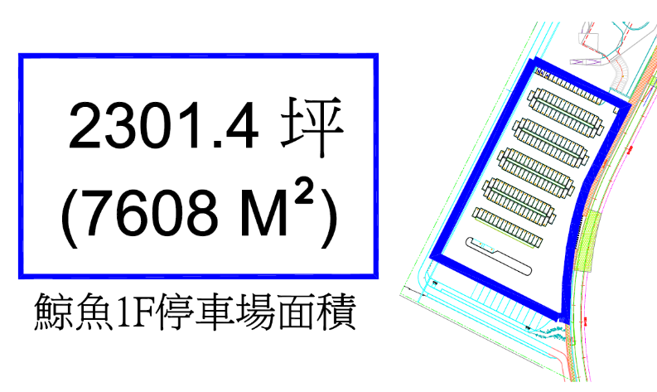
六、鯨魚堤岸平面汽車停車場(高雄市苓雅區海邊路15號)，7,608平方公尺(約2,301坪)
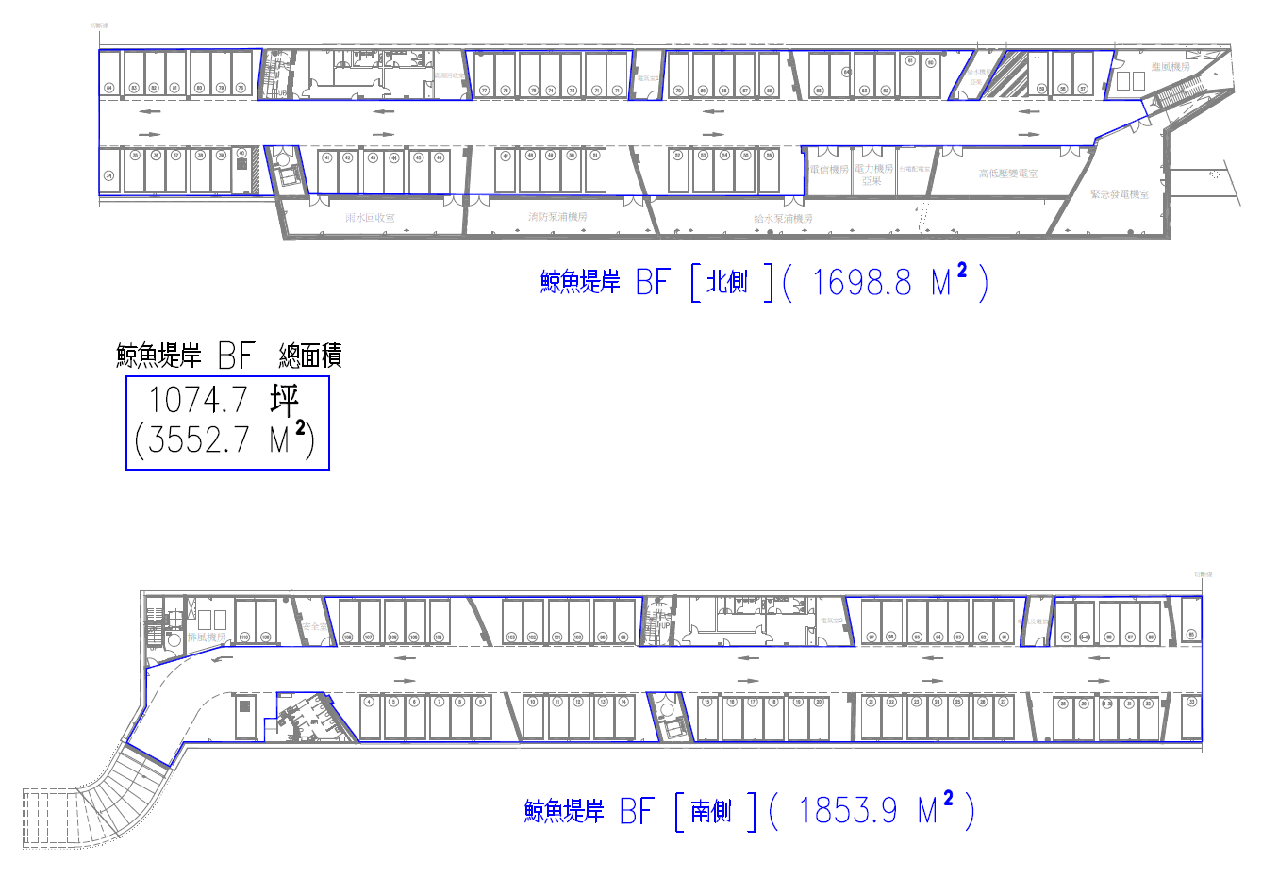
七、鯨魚堤岸地下汽車停車場(高雄市苓雅區海邊路15號)，3,552.7平方公尺(約1,075坪)

